${nom_prenom}
${service}

Rapport de stage formation AMU



Formation AMU ${annee}
Table des matières
1ère PARTIE : MISSIONS AMBULANCE 3
MISSION 1 : ${titre_1} 4
MISSION 2 : ${titre_2} 6
MISSION 3 : ${titre_3} 8
MISSION 4 : ${titre_4} 10
MISSION 5 : ${titre_5} 12
2ème PARTIE : MISSIONS SMUR/PIT 14
MISSION 1 : ${smur_titre_1} 15
MISSION 2 : ${smur_titre_2} 17
MISSION 3 : ${smur_titre_3} 19
MISSION 4 : ${smur_titre_4} 21
MISSION 5 : ${smur_titre_5} 23
ANNEXES 25

1ère PARTIE : MISSIONS AMBULANCE

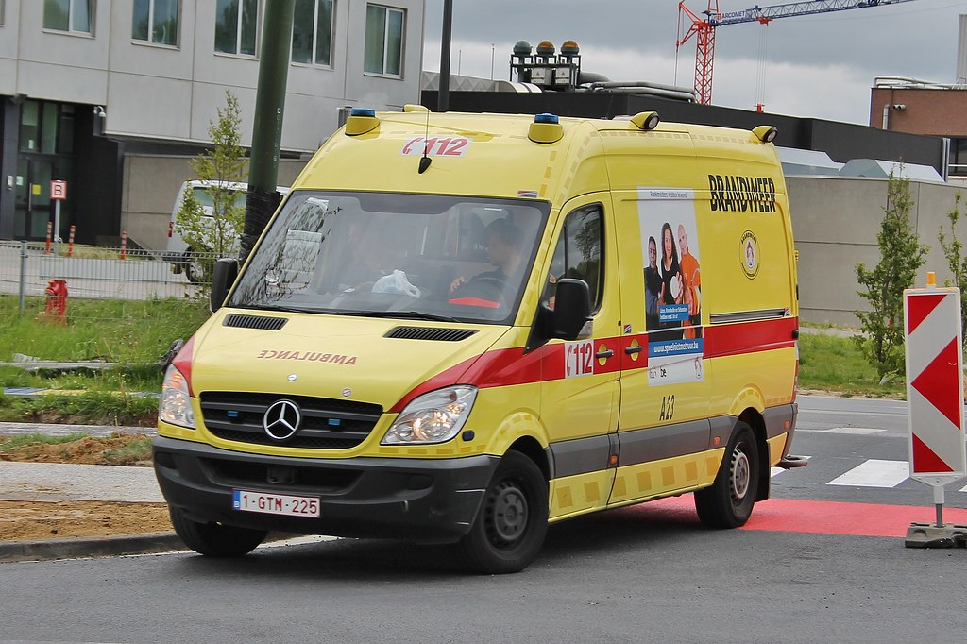

MISSION 1 : ${titre_1}
Mission
Numéro de mission : ${num_mission_1}
Date et heure : ${date_heure_1}
Motif de l’appel pour la centrale 112
${motif_1}
Bilan circonstanciel sur place
${bilan_cir_1}
Bilan de la victime
Sexe : ${sexe_1}
Age : ${age_1}
Antécédents : ${antcd_1}
SSS
${sss_1}
Quick Look
EPADONO : ${EPADONO_1}
Position : ${position_1}
Airways : ${airways_ql_1}
Breathing : ${breathing_ql_1}
Circulation : ${circulation_ql_1}
Bilan ABCDE
Airways
${a_1}
Breathing
${b_1}
Circulation
${c_1}
Disability
${d_1}
Exposure
${e_1}
Actes ambulanciers réalisés sur place (en référence aux OP et Procédures)
${actes_1}
Réévaluation du bilan / Evaluation du degré d’urgence
${reevalution_1}
Décision d’appel à un autre moyen de secours
${autre_moyen_1}
Descriptif des gestes techniques effectués par le stagiaire
${actes_stagiaire_1}
Surveillance du transport
${surveillance_1}
Difficultés rencontrées (techniques et/ou psychologiques)
${diff_1}
Evaluation de la mission
${eval_1}
Résumé de la pathologie
${patho_1}
Ressenti de la mission
${ressenti_1}

MISSION 2 : ${titre_2}
Mission
Numéro de mission : ${num_mission_2}
Date et heure : ${date_heure_2}
Motif de l’appel pour la centrale 112
${motif_2}
Bilan circonstanciel sur place
${bilan_cir_2}
Bilan de la victime
Sexe : ${sexe_2}
Age : ${age_2}
Antécédents : ${antcd_2}
SSS
${sss_2}
Quick Look
EPADONO : ${EPADONO_2}
Position : ${position_2}
Airways : ${airways_ql_2}
Breathing : ${breathing_ql_2}
Circulation : ${circulation_ql_2}
Bilan ABCDE
Airways
${a_2}
Breathing
${b_2}
Circulation
${c_2}
Disability
${d_2}
Exposure
${e_2}
Actes ambulanciers réalisés sur place (en référence aux OP et Procédures)
${actes_2}
Réévaluation du bilan / Evaluation du degré d’urgence
${reevalution_2}
Décision d’appel à un autre moyen de secours
${autre_moyen_2}
Descriptif des gestes techniques effectués par le stagiaire
${actes_stagiaire_2}
Surveillance du transport
${surveillance_2}
Difficultés rencontrées (techniques et/ou psychologiques)
${diff_2}
Evaluation de la mission
${eval_2}
Résumé de la pathologie
${patho_2}
Ressenti de la mission
${ressenti_2}

MISSION 3 : ${titre_3}
Mission
Numéro de mission : ${num_mission_3}
Date et heure : ${date_heure_3}
Motif de l’appel pour la centrale 112
${motif_3}
Bilan circonstanciel sur place
${bilan_cir_3}
Bilan de la victime
Sexe : ${sexe_3}
Age : ${age_3}
Antécédents : ${antcd_3}
SSS
${sss_3}
Quick Look
EPADONO : ${EPADONO_3}
Position : ${position_3}
Airways : ${airways_ql_3}
Breathing : ${breathing_ql_3}
Circulation : ${circulation_ql_3}
Bilan ABCDE
Airways
${a_3}
Breathing
${b_3}
Circulation
${c_3}
Disability
${d_3}
Exposure
${e_3}
Actes ambulanciers réalisés sur place (en référence aux OP et Procédures)
${actes_3}
Réévaluation du bilan / Evaluation du degré d’urgence
${reevalution_3}
Décision d’appel à un autre moyen de secours
${autre_moyen_3}
Descriptif des gestes techniques effectués par le stagiaire
${actes_stagiaire_3}
Surveillance du transport
${surveillance_3}
Difficultés rencontrées (techniques et/ou psychologiques)
${diff_3}
Evaluation de la mission
${eval_3}
Résumé de la pathologie
${patho_3}
Ressenti de la mission
${ressenti_3}

MISSION 4 : ${titre_4}
Mission
Numéro de mission : ${num_mission_4}
Date et heure : ${date_heure_4}
Motif de l’appel pour la centrale 112
${motif_4}
Bilan circonstanciel sur place
${bilan_cir_4}
Bilan de la victime
Sexe : ${sexe_4}
Age : ${age_4}
Antécédents : ${antcd_4}
SSS
${sss_4}
Quick Look
EPADONO : ${EPADONO_4}
Position : ${position_4}
Airways : ${airways_ql_4}
Breathing : ${breathing_ql_4}
Circulation : ${circulation_ql_4}
Bilan ABCDE
Airways
${a_4}
Breathing
${b_4}
Circulation
${c_4}
Disability
${d_4}
Exposure
${e_4}
Actes ambulanciers réalisés sur place (en référence aux OP et Procédures)
${actes_4}
Réévaluation du bilan / Evaluation du degré d’urgence
${reevalution_4}
Décision d’appel à un autre moyen de secours
${autre_moyen_4}
Descriptif des gestes techniques effectués par le stagiaire
${actes_stagiaire_4}
Surveillance du transport
${surveillance_4}
Difficultés rencontrées (techniques et/ou psychologiques)
${diff_4}
Evaluation de la mission
${eval_4}
Résumé de la pathologie
${patho_4}
Ressenti de la mission
${ressenti_4}

MISSION 5 : ${titre_5}
Mission
Numéro de mission : ${num_mission_5}
Date et heure : ${date_heure_5}
Motif de l’appel pour la centrale 112
${motif_5}
Bilan circonstanciel sur place
${bilan_cir_5}
Bilan de la victime
Sexe : ${sexe_5}
Age : ${age_5}
Antécédents : ${antcd_5}
SSS
${sss_5}
Quick Look
EPADONO : ${EPADONO_5}
Position : ${position_5}
Airways : ${airways_ql_5}
Breathing : ${breathing_ql_5}
Circulation : ${circulation_ql_5}
Bilan ABCDE
Airways
${a_5}
Breathing
${b_5}
Circulation
${c_5}
Disability
${d_5}
Exposure
${e_5}
Actes ambulanciers réalisés sur place (en référence aux OP et Procédures)
${actes_5}
Réévaluation du bilan / Evaluation du degré d’urgence
${reevalution_5}
Décision d’appel à un autre moyen de secours
${autre_moyen_5}
Descriptif des gestes techniques effectués par le stagiaire
${actes_stagiaire_5}
Surveillance du transport
${surveillance_5}
Difficultés rencontrées (techniques et/ou psychologiques)
${diff_5}
Evaluation de la mission
${eval_5}
Résumé de la pathologie
${patho_5}
Ressenti de la mission
${ressenti_5}

2ème PARTIE : MISSIONS SMUR/PIT
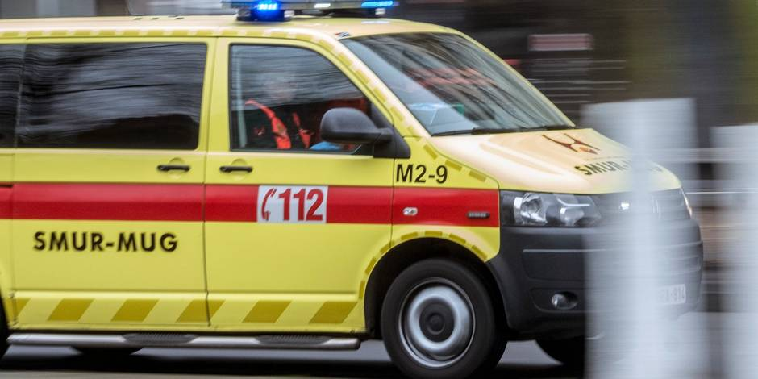

MISSION 1 : ${smur_titre_1}
Mission
Numéro de mission : ${smur_num_mission_1}
Date et heure : ${smur_date_heure_1}
Motif de l’appel pour la centrale 112
${smur_motif_1}
Bilan circonstanciel sur place
${smur_bilan_cir_1}
Bilan de la victime
Sexe : ${smur_sexe_1}
Age : ${smur_age_1}
Antécédents : ${smur_antcd_1}
SSS
${smur_sss_1}
Quick Look
EPADONO : ${smur_EPADONO_1}
Position : ${smur_position_1}
Airways : ${smur_airways_ql_1}
Breathing : ${smur_breathing_ql_1}
Circulation : ${smur_circulation_ql_1}
Bilan ABCDE
Airways
${smur_a_1}
Breathing
${smur_b_1}
Circulation
${smur_c_1}
Disability
${smur_d_1}
Exposure
${smur_e_1}
Actes ambulanciers réalisés sur place (en référence aux OP et Procédures)
${smur_actes_1}
Réévaluation du bilan / Evaluation du degré d’urgence
${smur_reevalution_1}
Décision d’appel à un autre moyen de secours
${smur_autre_moyen_1}
Descriptif des gestes techniques effectués par le stagiaire
${smur_actes_stagiaire_1}
Surveillance du transport
${smur_surveillance_1}
Difficultés rencontrées (techniques et/ou psychologiques)
${smur_diff_1}
Evaluation de la mission
${smur_eval_1}
Résumé de la pathologie
${smur_patho_1}
Ressenti de la mission
${smur_ressenti_1}

MISSION 2 : ${smur_titre_2}
Mission
Numéro de mission : ${smur_num_mission_2}
Date et heure : ${smur_date_heure_2}
Motif de l’appel pour la centrale 112
${smur_motif_2}
Bilan circonstanciel sur place
${smur_bilan_cir_2}
Bilan de la victime
Sexe : ${smur_sexe_2}
Age : ${smur_age_2}
Antécédents : ${smur_antcd_2}
SSS
${smur_sss_2}
Quick Look
EPADONO : ${smur_EPADONO_2}
Position : ${smur_position_2}
Airways : ${smur_airways_ql_2}
Breathing : ${smur_breathing_ql_2}
Circulation : ${smur_circulation_ql_2}
Bilan ABCDE
Airways
${smur_a_2}
Breathing
${smur_b_2}
Circulation
${smur_c_2}
Disability
${smur_d_2}
Exposure
${smur_e_2}
Actes ambulanciers réalisés sur place (en référence aux OP et Procédures)
${smur_actes_2}
Réévaluation du bilan / Evaluation du degré d’urgence
${smur_reevalution_2}
Décision d’appel à un autre moyen de secours
${smur_autre_moyen_2}
Descriptif des gestes techniques effectués par le stagiaire
${smur_actes_stagiaire_2}
Surveillance du transport
${smur_surveillance_2}
Difficultés rencontrées (techniques et/ou psychologiques)
${smur_diff_2}
Evaluation de la mission
${smur_eval_2}
Résumé de la pathologie
${smur_patho_2}
Ressenti de la mission
${smur_ressenti_2}

MISSION 3 : ${smur_titre_3}
Mission
Numéro de mission : ${smur_num_mission_3}
Date et heure : ${smur_date_heure_3}
Motif de l’appel pour la centrale 112
${smur_motif_3}
Bilan circonstanciel sur place
${smur_bilan_cir_3}
Bilan de la victime
Sexe : ${smur_sexe_3}
Age : ${smur_age_3}
Antécédents : ${smur_antcd_3}
SSS
${smur_sss_3}
Quick Look
EPADONO : ${smur_EPADONO_3}
Position : ${smur_position_3}
Airways : ${smur_airways_ql_3}
Breathing : ${smur_breathing_ql_3}
Circulation : ${smur_circulation_ql_3}
Bilan ABCDE
Airways
${smur_a_3}
Breathing
${smur_b_3}
Circulation
${smur_c_3}
Disability
${smur_d_3}
Exposure
${smur_e_3}
Actes ambulanciers réalisés sur place (en référence aux OP et Procédures)
${smur_actes_3}
Réévaluation du bilan / Evaluation du degré d’urgence
${smur_reevalution_3}
Décision d’appel à un autre moyen de secours
${smur_autre_moyen_3}
Descriptif des gestes techniques effectués par le stagiaire
${smur_actes_stagiaire_3}
Surveillance du transport
${smur_surveillance_3}
Difficultés rencontrées (techniques et/ou psychologiques)
${smur_diff_3}
Evaluation de la mission
${smur_eval_3}
Résumé de la pathologie
${smur_patho_3}
Ressenti de la mission
${smur_ressenti_3}

MISSION 4 : ${smur_titre_4}
Mission
Numéro de mission : ${smur_num_mission_4}
Date et heure : ${smur_date_heure_4}
Motif de l’appel pour la centrale 112
${smur_motif_4}
Bilan circonstanciel sur place
${smur_bilan_cir_4}
Bilan de la victime
Sexe : ${smur_sexe_4}
Age : ${smur_age_4}
Antécédents : ${smur_antcd_4}
SSS
${smur_sss_4}
Quick Look
EPADONO : ${smur_EPADONO_4}
Position : ${smur_position_4}
Airways : ${smur_airways_ql_4}
Breathing : ${smur_breathing_ql_4}
Circulation : ${smur_circulation_ql_4}
Bilan ABCDE
Airways
${smur_a_4}
Breathing
${smur_b_4}
Circulation
${smur_c_4}
Disability
${smur_d_4}
Exposure
${smur_e_4}
Actes ambulanciers réalisés sur place (en référence aux OP et Procédures)
${smur_actes_4}
Réévaluation du bilan / Evaluation du degré d’urgence
${smur_reevalution_4}
Décision d’appel à un autre moyen de secours
${smur_autre_moyen_4}
Descriptif des gestes techniques effectués par le stagiaire
${smur_actes_stagiaire_4}
Surveillance du transport
${smur_surveillance_4}
Difficultés rencontrées (techniques et/ou psychologiques)
${smur_diff_4}
Evaluation de la mission
${smur_eval_4}
Résumé de la pathologie
${smur_patho_4}
Ressenti de la mission
${smur_ressenti_4}

MISSION 5 : ${smur_titre_5}
Mission
Numéro de mission : ${smur_num_mission_5}
Date et heure : ${smur_date_heure_5}
Motif de l’appel pour la centrale 112
${smur_motif_5}
Bilan circonstanciel sur place
${smur_bilan_cir_5}
Bilan de la victime
Sexe : ${smur_sexe_5}
Age : ${smur_age_5}
Antécédents : ${smur_antcd_5}
SSS
${smur_sss_5}
Quick Look
EPADONO : ${smur_EPADONO_5}
Position : ${smur_position_5}
Airways : ${smur_airways_ql_5}
Breathing : ${smur_breathing_ql_5}
Circulation : ${smur_circulation_ql_5}
Bilan ABCDE
Airways
${smur_a_5}
Breathing
${smur_b_5}
Circulation
${smur_c_5}
Disability
${smur_d_5}
Exposure
${smur_e_5}
Actes ambulanciers réalisés sur place (en référence aux OP et Procédures)
${smur_actes_5}
Réévaluation du bilan / Evaluation du degré d’urgence
${smur_reevalution_5}
Décision d’appel à un autre moyen de secours
${smur_autre_moyen_5}
Descriptif des gestes techniques effectués par le stagiaire
${smur_actes_stagiaire_5}
Surveillance du transport
${smur_surveillance_5}
Difficultés rencontrées (techniques et/ou psychologiques)
${smur_diff_5}
Evaluation de la mission
${smur_eval_5}
Résumé de la pathologie
${smur_patho_5}
Ressenti de la mission
${smur_ressenti_5}

ANNEXES

Récapitulatifs des terrains de stages
Formulaire d'évaluation du stage

